Afrique 2003 Exercice n°1 : (9,5 points)

LES ONDES SISMIQUES……...
http://labolycee.org
Les parties A et B sont indépendantes.

Partie A: Étude d'un séisme .

Lors d'un séisme, la Terre est mise en mouvement par des ondes de différentes natures, qui occasionnent des secousses plus ou moins violentes et destructrices en surface.
On distingue:
- les ondes P, les plus rapides, se propageant dans les solides et les liquides.
- les ondes S, moins rapides, ne se propageant que dans les solides.
L'enregistrement de ces ondes par des sismographes à la surface de la Terre permet de déterminer l'épicentre du séisme (lieu de naissance de la perturbation).
Les schémas A et B modélisent la progression des ondes sismiques dans une couche terrestre.

A.1. Les ondes P, appelées aussi ondes de compression, sont des ondes longitudinales.
Les ondes S, appelées aussi ondes de cisaillement, sont des ondes transversales.

A.1.1. Définir une onde transversale.
A.1.2. Indiquer le schéma correspondant à chaque type d'onde.
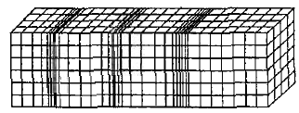
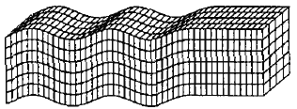
Matériau non déformé
Matériau non déformé
Sens de propagation de l'onde
Sens de propagation de l'onde
Schéma A
Schéma B

A.2. Un séisme s'est produit à San Francisco (Californie) en 1989.

Le document ci-dessous présente le sismogramme obtenu, lors de ce séisme à la station EUREKA
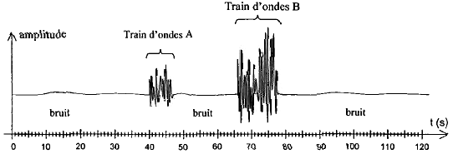
Sismogramme : Station EUREKA

Le sismogramme a été enregistré à Eureka, station sismique située au nord de la Californie. L'origine du repère (t = 0 s) a été choisie à la date du début du séisme à San Francisco.

Le sismogramme présente deux trains d'ondes repérés par A et B.

A.2.1. À quel type d'onde (S ou P) correspond chaque train?
Justifier votre réponse à l'aide du texte d'introduction.
A.2.2. Sachant que le début du séisme a été détecté à Eureka à 8 h 15 min 20 s TU (Temps Universel), déterminer l'heure TU (h ; min ; s) à laquelle le séisme s'est déclenché à l'épicentre.
A.2.3. Sachant que les ondes P se propagent à une célérité moyenne de 10 km.s⁻¹, calculer la distance
séparant l'épicentre du séisme de la station Eureka.
A.2.4. Calculer la célérité moyenne des ondes S.

Partie B : oscillateur mécanique susceptible d'être excité par une onde sismique longitudinale.

L'onde sismique longitudinale est modélisée par une onde sinusoïdale d'amplitude A_{S} et de période T_{S} qui se propage suivant une direction horizontale.
On peut considérer que cette onde agit sur un oscillateur mécanique horizontal et provoque des oscillations horizontales d'amplitude A et de période T.
On cherche à savoir comment l'amplitude A_{S} et la période T_{S} de l'onde sinusoïdale vont agir sur l'amplitude et la période des oscillations de l'oscillateur mécanique.

On étudie le comportement de l'oscillateur horizontal dans différentes situations.

B.1. Oscillateur libre :

L'oscillateur mécanique horizontal est constitué d'un ressort de constante de raideur k et d'un solide de masse m. La masse du ressort est négligeable devant la masse m du solide.

L'extrémité E du ressort est fixe. L'autre extrémité est accrochée au solide.
L'ensemble se déplace sur une surface plane et horizontale comme schématisé ci-dessous :

Schéma de l'oscillateur horizontal en mouvement.
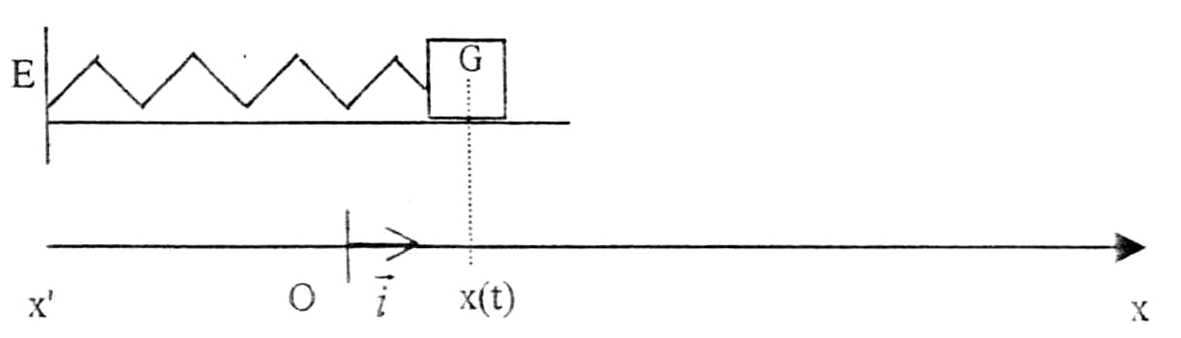

gauche droite
Le centre d'inertie G du solide est repéré sur un axe horizontal x'x d'origine O par l'abscisse x(t).
Le point d'origine O correspond à la projection de la position de G à l'équilibre du système solide - ressort au repos.
Tous les frottements sont négligés.
Dans ces conditions, on détermine le mouvement du solide.

B.1.1. Donner le nom des forces qui s'exercent sur le solide lorsqu'il occupe sa position d'équilibre. Faire un schéma illustrant la réponse.
B.1.2. Le système étant mis en oscillation, donner le nom des forces qui s'exercent sur le solide à un instant t, date à laquelle l'élongation du centre d'inertie est x(t). Faire un schéma illustrant la réponse en considérant x(t) > 0.
B.1.3. En appliquant la deuxième loi de Newton au solide, écrire l'équation différentielle du mouvement du centre d'inertie.
La solution de l'équation différentielle est de la forme : x(t) = x_{max} cos() et correspond au mouvement du centre d'inertie de l’oscillateur.

B.1.4. Donner le nom, la signification et l'unité des grandeurs dans le système d'unités internationales (SI) qui interviennent dans cette équation : x_{max}, T₀, t et ₀ .

B.l.5. Donner l'expression de la période propre de l'oscillateur en fonction de la constante de raideur k et de la masse m.

B2. Pour étudier les facteurs qui pourraient influer sur la période de l'oscillateur, on réalise plusieurs expériences.

Expérience 1 : m = 250 g et k = 10 N.m⁻¹
On écarte l'oscillateur de 5 cm vers la droite et à l'instant t = 0, on le lâche sans vitesse initiale. Un système d'acquisition permet d'enregistrer la courbe x(t). Celle-ci est reportée sur le graphe 1.

Expérience2 : m = 250 g et k= 10 N.m⁻¹
On écarte l'oscillateur de 5 cm vers la droite et à l'instant t = 0, on le lance vers la gauche avec une vitesse initiale non nulle. Le système d'acquisition permet d'enregistrer une nouvelle courbe x(t). Celle-ci est reportée sur le graphe 2.

Expérience 3: m = 250 g et k=.10 N.m⁻¹
On écarte l'oscillateur de 7 cm vers la droite et à l'instant t = 0, on le lâche sans vitesse initiale. Le système d'acquisition permet d'enregistrer une nouvelle courbe x(t).
Celle-ci est reportée sur le graphe 3.

Graphe 1  x₀(1) = 5 cm, v₀(1) = 0 | Graphe 2  x₀(2) = 5 cm, v₀(2) < 0
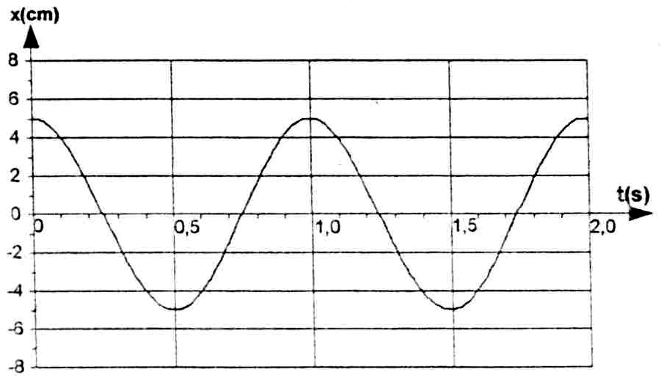
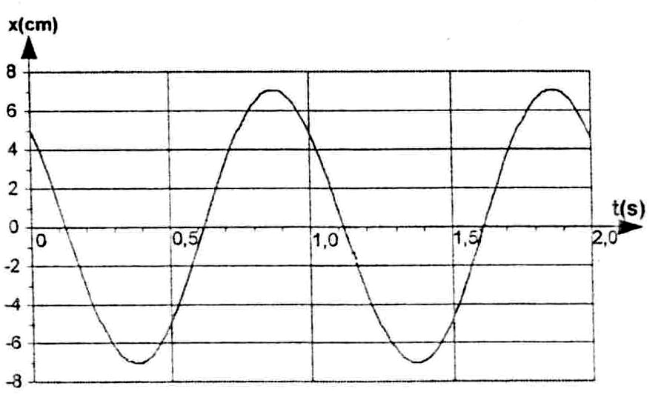

Graphe 3
x₀(3), v₀(3) à déterminer
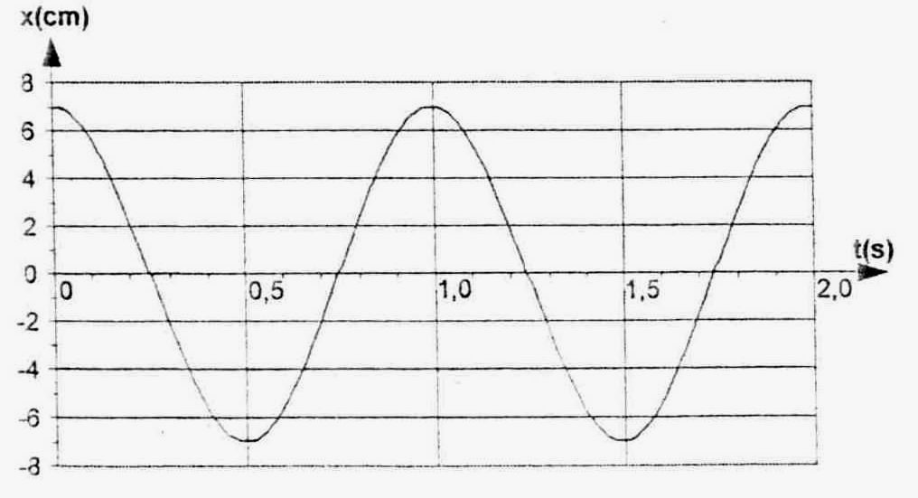

Questions :

B.2.1. La période des oscillations déterminée graphiquement pour les expériences 1, 2 et 3 est d'environ 1 s. Vérifier par le calcul la valeur de T₀.

B.2.2. Les conditions initiales (x₀ et v₀) pour les expériences 1 et 2 étant données, déterminer celles de l'expérience 3, notées x₀(3) et v₀(3).

B.2.3. La période de l'oscillateur dépend-elle des conditions initiales de mise en oscillation ?
Justifier votre réponse avec les graphes.

B.2.4. Pour chacune des expériences 1, 2 et 3 précédentes, déterminer graphiquement l'amplitude des oscillations.
En utilisant les conditions initiales indiquées ou déterminées à la question B.2.2. pour ces 3 expériences:

B.2.4.1 Préciser si l'amplitude dépend de la vitesse initiale.

B.2.4.2 Préciser si l'amplitude dépend de l'élongation initiale.

B.3. Pour étudier les facteurs qui pourraient influer sur l'amplitude du mouvement de l'oscillateur, on réalise de nouvelles expériences.

Expérience 4: On modifie la masse, m = 50 g et k = 10 N.m⁻¹
On écarte l'oscillateur de 7 cm vers la droite et à l'instant t = 0, on le lâche sans vitesse initiale. Le système d'acquisition permet d'enregistrer une nouvelle courbe x(t).
Celle-ci est reportée sur le graphe 4.

Expérience 5 : m = 250 g, on modifie la constante de raideur k = 7 N.m⁻¹
On écarte l'oscillateur de 7 cm vers la droite et à l'instant t = 0, on le lâche sans vitesse initiale. Le système d'acquisition permet d'enregistrer une nouvelle courbe x(t).
Celle-ci est reportée sur le graphe 5.

Graphe 4 | Graphe 5
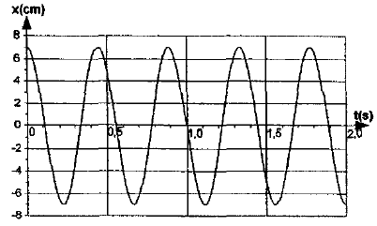
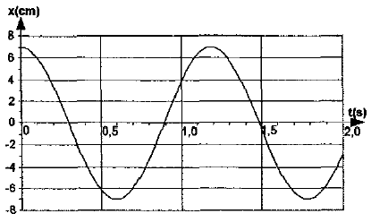

Question :

Pour chacune des expériences 4 et 5 l'amplitude des oscillations est de 7 cm. Déterminer graphiquement la valeur de la période de l'oscillateur pour chaque expérience.

L'amplitude des oscillations dépend-elle de la période de l'oscillateur ?
B.4. Oscillateur élastique soumis à des oscillations forcées :

L'oscillateur élastique est soumis à des oscillations provoquées par un système extérieur appelé excitateur. L'excitateur oscille avec une période T_{E} et une amplitude A_{E} .
On considère l'oscillateur élastique constitué du solide de masse m = 250 g et du ressort de constante de raideur k = 10 N.m⁻¹.
Après un régime transitoire, l'oscillateur atteint un régime d'oscillations sinusoïdales de période T.
Pour étudier les facteurs qui influent sur la période et l'amplitude on réalise trois autres expériences.

Expérience 6 : période de l'excitateur T_{E} = 0,60 s , amplitude de l'excitateur A_{E} = 5 cm.
Après le régime transitoire, le système d'acquisition permet d'enregistrer pour l'oscillateur élastique une nouvelle courbe x(t). Celle-ci est reportée sur le graphe 6.
Expérience 7: On modifie la période de l'excitateur; on conserve l'amplitude A_{E} . Après le régime transitoire on mesure la période de l'oscillateur élastique en fonction de la période de l'excitateur. On obtient le graphe 7 : T = f(T_{E}).
Expérience 8 : On modifie la période de l'excitateur, on conserve l'amplitude A_{E}. On mesure l'amplitude de l'oscillateur élastique en fonction de la période de l'excitateur.
On obtient le graphe 8 : x_{max} = f(T_{E}).

Graphe 6 | Graphe 7
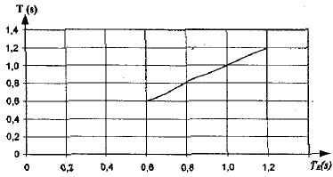
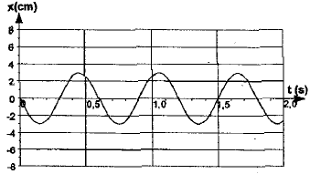

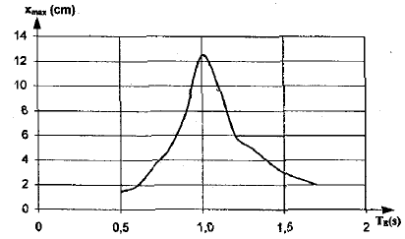

Graphe 8
Questions :

B.4.1. En utilisant le graphe 6, déterminer l'amplitude x_{max} et la période T de l'oscillateur élastique. Comparer ces valeurs respectivement à A_{E} et T_{E} .
B.4.2. Quel renseignement sur la période de l'oscillateur élastique nous donne le graphe de l'expérience 7? Justifier en utilisant ce graphe.
B.4.3. Quel phénomène le graphe de l'expérience 8 met-il en évidence ? Évaluer graphiquement la période caractéristique T_{R} de ce phénomène. Comparer à la période propre T₀ de l'oscillateur élastique calculée à la question 2.1.
B.5. Oscillateur soumis à une onde sismique longitudinale.

L'onde sismique longitudinale est assimilée à une excitation sinusoïdale de période constante T_{S} et d'amplitude constante A_{S}.

B.5.1. L'oscillateur est dans le plan horizontal. Pour que l’excitation de l'oscillateur soit maximale, quelle doit être la direction privilégiée de l'onde sismique longitudinale?

B.5.2. L'oscillateur est soumis à l'onde sismique de période T_{S} et d'amplitude A_{S}.

B.5.2.1. Après le régime transitoire, quelle sera la période T des oscillations de l'oscillateur soumis à l'onde sismique de période T_{S} ?

B.5.2.2. En utilisant le graphe de l'expérience 8, que peut-on dire de l'amplitude des oscillations de l'oscillateur pour une même amplitude A_{S} de l'onde sismique :

a) si la période de l'onde sismique est égale à la période propre de l'oscillateur ?

b) si la période de l'onde sismique est supérieure ou inférieure à la période propre de l'oscillateur?

